Suvestinė redakcija nuo 2022-02-10 iki 2023-12-13

Įsakymas paskelbtas: TAR 2018-05-07, i. k. 2018-07314



LIETUVOS TRANSPORTO SAUGOS ADMINISTRACIJOS
DIREKTORIUS

ĮSAKYMAS
DĖL LIETUVOS TRANSPORTO SAUGOS ADMINISTRACIJOS
VALSTYBĖS TARNAUTOJŲ IR DARBUOTOJŲ, DIRBANČIŲ PAGAL DARBO SUTARTIS, ELGESIO KODEKSO PATVIRTINIMO

2017 m. gruodžio 14 d. Nr. 2BE-234
Vilnius

Atsižvelgdamas į Padalinių ir asmenų, valstybės ar savivaldybių įstaigose vykdančių korupcijos prevenciją ir kontrolę, veiklos ir bendradarbiavimo taisykles, patvirtintas Lietuvos Respublikos Vyriausybės 2004 m. gegužės 19 d. nutarimu Nr. 607 „Dėl Padalinių ir asmenų, valstybės ir savivaldybių įstaigose vykdančių korupcijos prevenciją ir kontrolę, veiklos ir bendradarbiavimo taisyklių patvirtinimo“ bei vadovaudamasis Lietuvos Respublikos lobistinės veiklos įstatymo 5 straipsnio 4 dalimi ir 11 straipsnio 6 dalimi, Lietuvos Respublikos teisėkūros pagrindų įstatymo 51 straipsnio 5 ir 6 dalimis, 53 straipsnio 1 dalimi:
Preambulės pakeitimai:
Nr. 2BE-152, 2021-06-07, paskelbta TAR 2021-06-07, i. k. 2021-12986

1. Tvirtinu Lietuvos transporto saugos administracijos valstybės tarnautojų ir darbuotojų, dirbančių pagal darbo sutartis, elgesio kodeksą (pridedama).
2. Į p a r e i g o j u:
2.1. Teisės ir rizikų valdymo skyriaus patarėją Laurą Baltulienę, jos nesant – Teisės ir rizikų valdymo skyriaus vyriausiąją specialistę Jurgitą Volkovą prižiūrėti, ar Lietuvos transporto saugos administracijos valstybės tarnautojai ir darbuotojai, dirbantys pagal darbo sutartis (toliau – tarnautojai), deklaruoja privačius interesus, analizuoti deklaracijose pateiktus duomenis ir įpareigoti tarnautojus deklaruoti privačius interesus teisės aktuose nustatyta tvarka.
Papunkčio pakeitimai:
Nr. 2BE-38, 2021-02-01, paskelbta TAR 2021-02-01, i. k. 2021-01809

2.2. Lietuvos transporto saugos administracijos asmens duomenų pareigūnę Agnę Arlikevičiūtę, jos nesant – Teisės ir rizikų valdymo skyriaus patarėją Laurą Baltulienę prižiūrėti, ar tarnautojai užpildė pasižadėjimą saugoti asmens duomenis.
Papunkčio pakeitimai:
Nr. 2BE-6, 2020-01-07, paskelbta TAR 2020-01-07, i. k. 2020-00184
Nr. 2BE-38, 2021-02-01, paskelbta TAR 2021-02-01, i. k. 2021-01809

2.3. Įgalioju Teisės ir rizikų valdymo skyriaus patarėją Laurą Baltulienę, jos nesant – Teisės ir rizikų valdymo skyriaus vyriausiąją specialistę Ernestą Godlevskaitę:
2.3.1. vykdyti tarnautojų atžvilgiu vykdomos lobistinės veiklos priežiūrą bei įpareigoti ir priminti tarnautojams laikytis lobistinę veiklą reglamentuojančių teisės aktų reikalavimų;
2.3.2. nustačius galimai neteisėtą lobistinę veiklą, įtariamus lobistų ar asmenų, darančių įtaką teisėkūrai, pažeidimus, apie tai raštu informuoti kompetentingas institucijas.
Papildyta papunkčiu:
Nr. 2BE-152, 2021-06-07, paskelbta TAR 2021-06-07, i. k. 2021-12986

Punkto pakeitimai:
Nr. 2BE-2, 2020-01-02, paskelbta TAR 2020-01-02, i. k. 2020-00030

3. Pripažįstu netekusiais galios:
3.1. Valstybinės kelių transporto inspekcijos prie Susisiekimo ministerijos viršininko 2015 m. lapkričio 9 d. įsakymą Nr. 2B-244 „Dėl Valstybinės kelių transporto inspekcijos prie Susisiekimo ministerijos valstybės tarnautojų ir darbuotojų etikos kodekso patvirtinimo“ su visais pakeitimais ir papildymais;
3.2. Lietuvos saugios laivybos administracijos direktoriaus 2004 m. birželio 17 d. įsakymą Nr. V-93 „Dėl Lietuvos saugios laivybos administracijos valstybės tarnautojų ir darbuotojų veiklos etikos taisyklių patvirtinimo“ su visais pakeitimais ir papildymais.
4. Pavedu Projektų valdymo skyriui su šiuo įsakymu supažindinti visus Lietuvos transporto saugos administracijos tarnautojus.

Administracijos direktoriaus pavaduotojas,
pavaduojantis Administracijos direktorių Genius Lukošius
PATVIRTINTA
Lietuvos transporto saugos administracijos direktoriaus 2017 m. gruodžio 14 d. įsakymu
Nr. 2BE-234

LIETUVOS TRANSPORTO SAUGOS ADMINISTRACIJOS VALSTYBĖS TARNAUTOJŲ IR DARBUOTOJŲ, DIRBANČIŲ PAGAL DARBO SUTARTIS, ELGESIO KODEKSAS

I SKYRIUS
BENDROSIOS NUOSTATOS

1. Lietuvos transporto saugos administracijos valstybės tarnautojų ir darbuotojų, dirbančių pagal darbo sutartis, elgesio kodeksas (toliau – Kodeksas) nustato elgesio normas ir profesinės etikos principus, kurių privalo laikytis Lietuvos transporto saugos administracijos (toliau – Administracija) valstybės tarnautojai ir darbuotojai, dirbantys pagal darbo sutartis (toliau – tarnautojai), tarnybos ir darbo (toliau – tarnyba) bei ne tarnybos metu.
2. Kodekso paskirtis – reglamentuoti tarnautojų tarpusavio santykius tarnybos metu, santykius su asmenimis, kurie kreipiasi į Administraciją, ir kontroliuojamais asmenimis, kitomis valstybės valdžios institucijomis ir įstaigomis, didinant teigiamą Administracijos įvaizdį ir visuomenės pasitikėjimą Administracijos veikla.
3. Kodekso taikymo tikslas – padėti formuotis tarnautojų dorovinėms vertybėms, užtikrinti kūrybingą, geranorišką darbo aplinką, ugdyti pagarbą vienas kitam, besikreipiantiems ir kontroliuojamiems asmenims, užkirsti kelią korupcijai bei stiprinti tarnautojo autoritetą.
4. Šiame Kodekse vartojamos sąvokos:
4.1. asmeninis suinteresuotumas – valstybinėje tarnyboje dirbančio asmens (ar jam artimo asmens) asmeninis turtinis ar neturtinis suinteresuotumas (moralinė skola, moralinis įsipareigojimas, turtinė ar neturtinė nauda arba kitas panašaus pobūdžio interesas), galintis turėti įtakos sprendimams, atliekant tarnybines pareigas;
4.2. dovana – tai turtas (grynieji pinigai, čekiai, kuponai ir t. t.) ar kitokia asmeninė nauda (svetingumo dovanos, paslaugos, pažadas, privilegijos, nuolaidos, vartoti skirtos dovanos ir t. t.), į kurią darbuotojas neturi privačios teisės ir kuri jam suteikia geresnę materialinę ar nematerialinę padėtį, neatlygintinai perduota Administracijos darbuotojo / tarnautojo nuosavybėn ir susijusi su tiesioginiu ar netiesioginiu poveikiu jo veiksmams ar sprendimams, susijusiems su pareigomis.
Papunkčio pakeitimai:
Nr. 2BE-38, 2021-02-01, paskelbta TAR 2021-02-01, i. k. 2021-01809

4.3. įžeidimas – tai situacija, kai Administracijos tarnautojas viešai (neviešai) veiksmu, žodžiu ar raštu užgauliai pažemino žmogų;
4.4. Kodekso pažeidimas – tai šiame Kodekse nustatytų Administracijos tarnautojo elgesio principų ir/ar normų pažeidimas, padarytas dėl Administracijos tarnautojo kaltės;
4.5. korupcija – pasiūlymas, pažadas, ar davimas bet kokios naudos kitam asmeniui už neteisėtą atlygį, kad būtų atliktos arba neatliktos to asmens pareigos, arba kurstymas priimti kokią nors naudą kaip neteisėtą atlygį, arba jos priėmimas už pareigų atlikimą arba neatlikimą;
4.6. šmeižimas – melagingų prasimanymų, žeminančių kito asmens garbę ar orumą, skleidimas;
4.7. Išorės subjektas – asmuo, kurio su Administracija nesaisto tarnybos / darbo teisiniai santykiai;
Papildyta papunkčiu:
Nr. 2BE-284, 2018-08-13, paskelbta TAR 2018-08-13, i. k. 2018-13046

4.8. Susitikimas su išorės subjektu – susitikimas, kuriame vadovaujantis tarnautojas arba Administracijos viešojo pirkimo iniciatorius, organizatorius ar viešųjų pirkimų komisijos nariai (toliau kartu – vadovaujantis tarnautojas), vykdydamas pareigybės aprašyme nurodytas funkcijas, atstovauja Administracijos interesams. Ši sąvoka neapima susitikimų su Lietuvos Respublikos susisiekimo ministerijos ir / ar jai pavaldžių biudžetinių įstaigų atstovais;
Papildyta papunkčiu:
Nr. 2BE-284, 2018-08-13, paskelbta TAR 2018-08-13, i. k. 2018-13046
Papunkčio pakeitimai:
Nr. 2BE-393, 2018-11-14, paskelbta TAR 2018-11-14, i. k. 2018-18405

4.9. Asmeninis susitikimas su išorės subjektu – susitikimas, kai vadovaujantis tarnautojas, tarnautojas, darbuotojas, dirbantis pagal darbo sutartį, nevykdydamas pareigybės aprašyme nurodytų funkcijų ir neatstovaudamas Administracijos interesams, susitinka su išorės subjektu;
Papildyta papunkčiu:
Nr. 2BE-284, 2018-08-13, paskelbta TAR 2018-08-13, i. k. 2018-13046

4.10. Konfidencialus susitikimas – susitikimas, susijęs su Lietuvos Respublikos valstybės ir tarnybos paslapčių įstatymo nuostatų įgyvendinimu, arba susitikimas, kurio paviešinimas gali pakenkti atliekamam tyrimui ir (ar) kitų tiesioginių funkcijų vykdymui.
Papildyta papunkčiu:
Nr. 2BE-393, 2018-11-14, paskelbta TAR 2018-11-14, i. k. 2018-18405

4.11. skaidrumas – veiklos politika, susijusi su atvirumu, viešumu, atskaitingumu, sprendimus priimančiųjų atsakomybe, sprendimų pagrįstumu, aiškumu, informacijos sklaida, komunikavimu.
Papildyta papunkčiu:
Nr. 2BE-38, 2021-02-01, paskelbta TAR 2021-02-01, i. k. 2021-01809

4.12. inovatyvumas – tai nuolatinis noras tobulėti ir keistis naujomis, pažangesnėmis darbo priemonėmis ir metodų paieškomis, supratimas, kad inovacijos yra Administracijos sėkmės pagrindas.
Papildyta papunkčiu:
Nr. 2BE-38, 2021-02-01, paskelbta TAR 2021-02-01, i. k. 2021-01809

5. Kitos šiame Kodekse vartojamos sąvokos suprantamos taip, kaip jos apibrėžiamos Lietuvos Respublikos valstybės tarnybos, Lietuvos Respublikos viešojo administravimo, Lietuvos Respublikos viešųjų ir privačių interesų derinimo, Lietuvos Respublikos lobistinės veiklos bei Lietuvos Respublikos teisėkūros pagrindų įstatymuose.
Punkto pakeitimai:
Nr. 2BE-152, 2021-06-07, paskelbta TAR 2021-06-07, i. k. 2021-12986

II SKYRIUS
TARNAUTOJŲ ELGESIO PRINCIPAI

6. Tarnautojai, įgyvendindami savo teises, vykdydami teisės aktuose ir pareigybės aprašyme nustatytas pareigas ir funkcijas bei didindami pasitikėjimą Administracijos veikla, privalo vadovautis šiais elgesio principais:
6.1. Pagarbos žmogui ir valstybei principas, kuriuo vadovaudamiesi tarnautojai privalo:
6.1.1. gerbti žmogų, jo teises ir laisves, valstybę, jos institucijas ir įstaigas, laikytis Lietuvos Respublikos Konstitucijos, įstatymų, kitų teisės aktų bei Administracijos vidaus tvarkos taisyklių;
6.1.2. elgtis taip, kad didėtų visuomenės pasitikėjimas Administracijos vykdoma veikla ir Administracijos tarnautojais;
6.1.3. savo elgesiu neapriboti ir nepažeisti kitų asmenų teisių ir laisvių.
6.2. Teisingumo principas, kuriuo vadovaudamiesi tarnautojai privalo:
6.2.1. vienodai tarnauti visiems žmonėms, nepaisydami jų tautybės, rasės, lyties, kalbos, kilmės, socialinės padėties, religinių įsitikinimų ir politinių pažiūrų ar kitokių nuostatų;
6.2.2. elgtis teisingai ir teisėtai nagrinėdami prašymus, skundus, pareiškimus, nepiktnaudžiauti jiems suteiktomis galiomis, priimti motyvuotus sprendimus.
6.3. Nesavanaudiškumo principas, kuriuo vadovaudamiesi tarnautojai privalo:
6.3.1. tarnauti visuomenės interesams;
6.3.2. nesinaudoti Administracijos turtu ir tarnybos teikiamomis galimybėmis ne tarnybinei veiklai, taip pat nesinaudoti ir neleisti naudotis tarnybine ar su tarnyba susijusia informacija kitaip, negu nustato įstatymai ar kiti teisės aktai;
6.3.3. neturėti asmeninių interesų ir nesiekti naudos sau, savo šeimai, artimiesiems, draugams, verslo, materialiniams ar kitiems poreikiams tenkinti bei nesinaudoti savo tarnybine padėtimi ir nereikalauti kitų Administracijos tarnautojų pagalbos, siekiant naudos sau, savo šeimai, artimiesiems ar draugams.
6.3.4. naudoti tarnybos laiką efektyviai ir tik tarnybinėms funkcijoms ar kitoms paskirtoms užduotims atlikti.
6.4. Padorumo principas, kuriuo vadovaudamiesi tarnautojai privalo:
6.4.1. elgtis nepriekaištingai, būti nepaperkami, nepriimti dovanų, pinigų ar paslaugų, išskirtinių lengvatų ir nuolaidų iš asmenų ar organizacijų;
6.4.2. būti lojalūs ir paslaugūs besikreipiantiems ir kontroliuojamiems asmenims, savo tiesioginiams vadovams, pavaldiems tarnautojams bei vienas kitam;
6.4.3. iš anksto nežadėti jokių sprendimų, elgtis sąžiningai ir padoriai, savo pavyzdžiu formuoti nepriekaištingą tarnautojo reputaciją, padarius klaidą, atsiprašyti ir ją ištaisyti;
6.4.4. vengti arogancijos ir nepagarbos vienas kitam, palaikant santykius su pavaldžiais tarnautojais, besikreipiančiais ir kontroliuojamais asmenimis ir kitomis valstybės valdžios institucijomis ir įstaigomis bei vietos savivaldos institucijomis;
6.4.5. vengti bet kokių priekabiavimo formų, asmeninio įžeidinėjimo, orumo žeminimo, kito tarnautojo darbo menkinimo, šmeižto apie bendradarbius skleidimo, nesantaikos kurstymo, neigiamų emocijų demonstravimo;
6.4.6. vengti elgesio, kuris gali būti suprastas kaip reikalavimas duoti kyšį, ar atlikti kitus veiksmus, nesusijusius su tarnybinėmis pareigomis, bei informuoti tiesioginį vadovą apie daromą ar patiriamą neteisėtą poveikį.
6.5. Sąžiningumo principas, kuriuo vadovaudamiesi tarnautojai privalo:
6.5.1. elgtis nepriekaištingai, nepriimti dovanų, kai tai susiję su tarnautojo tarnybine padėtimi ar tarnybinėmis pareigomis;
6.5.2. nesiimti apgaulės, sukčiavimo, korupcinio pobūdžio nusikalstamų veikų ar kitų teisės aktais uždraustų veikų;
6.5.3. tarnautojai, kurie išvardinti šio Kodekso 1 priede, privalo deklaruoti savo privačius interesus bei nedelsdami, bet ne vėliau kaip per 3 (tris) darbo dienas nuo privačių interesų deklaracijos (toliau – deklaracija) užpildymo ar patikslinimo apie deklaracijos užpildymą ar patikslinimą elektroniniu paštu informuoja savo tiesioginį vadovą, bei Įsakymo, kuriuo patvirtintas šis Kodeksas, 2.1 papunktyje nurodytus asmenis.
Papunkčio pakeitimai:
Nr. 2BE-6, 2020-01-07, paskelbta TAR 2020-01-07, i. k. 2020-00184

Papunkčio pakeitimai:
Nr. 2BE-303, 2019-10-25, paskelbta TAR 2019-10-25, i. k. 2019-16984

6.6. Nešališkumo principas, kuriuo vadovaudamiesi tarnautojai privalo:
6.6.1. nešališkai atlikti savo tarnybines pareigas, vengti viešųjų ir privačių interesų konflikto, laikytis Viešųjų ir privačių interesų derinimo įstatymo nuostatų, o iškilus interesų konfliktui nedelsiant dokumentų valdymo sistemoje „Avilys“ (toliau – DVS „Avilys“) užpildyti formą „Pranešimas apie nusišalinimą“ (šablonas R4), vadovaujantis Kodekso 2 priede pateikta schema. Administracijos Teisės ir rizikų valdymo skyriaus tarnautojo motyvuotu siūlymu ir esant tiesioginio vadovo pritarimui nedelsiant, bet ne vėliau kaip per 1 (vieną) darbo dieną priimamas sprendimas dėl tarnautojo nušalinimo / nenušalinimo nuo konkretaus sprendimo rengimo, svarstymo ar priėmimo procedūros ar kitų pareigų atlikimo užpildant DVS „Avilys“ parengtą formą „Nušalinimas / Nenušalinimas“ (šablonas R5), vadovaujantis Kodekso 3 priede pateikta schema;
Papunkčio pakeitimai:
Nr. 2BE-77, 2019-03-25, paskelbta TAR 2019-03-25, i. k. 2019-04548
Nr. 2BE-303, 2019-10-25, paskelbta TAR 2019-10-25, i. k. 2019-16984
Nr. 2BE-2, 2020-01-02, paskelbta TAR 2020-01-02, i. k. 2020-00030
Nr. 2BE-422, 2020-12-22, paskelbta TAR 2020-12-22, i. k. 2020-28132
Nr. 2BE-152, 2021-06-07, paskelbta TAR 2021-06-07, i. k. 2021-12986

6.6.2. būti objektyvūs ir nešališki bei neturėti asmeninio išankstinio nusistatymo priimdami sprendimus, nesinaudoti kitų žmonių klaidomis ir nežinojimu, nepasiduoti kitų valstybės valdžios institucijų ir įstaigų tarnautojų, visuomenės informavimo priemonių, visuomenės bei kitų asmenų neteisėtai įtakai;
6.6.3. išklausyti ir pateikti tokią informaciją, kuri padėtų besikreipiantiems ir kontroliuojamiems asmenims priimti tinkamiausią sprendimą;
6.6.4. viešai nereikšti politinių pažiūrų, neužsiimti agitacija.
6.6.5. Administracijos darbuotojams, nesuderinus su už išorinę komunikaciją atsakingu asmeniu, draudžiama viešojoje erdvėje tekstine, vaizdine ar kitokia forma skleisti ar komentuoti informaciją, kuri tiesiogiai ar netiesiogiai susijusi su Administracijos veikla.
Papildyta papunkčiu:
Nr. 2BE-38, 2021-02-01, paskelbta TAR 2021-02-01, i. k. 2021-01809

6.7. Atsakomybės principas, kuriuo vadovaudamiesi tarnautojai privalo:
6.7.1. asmeniškai atsakyti už savo sprendimus, gilintis į atliekamų darbų esmę, vengti skubotumo ir paviršutiniškumo, bet nevilkinti atliekamų darbų;
6.7.2. nevengti atsakomybės už blogai atliktą darbą, padarytas klaidas ar priimtą neteisėtą sprendimą ir stengtis klaidas kuo greičiau ištaisyti;
6.7.3. Administracijos direktoriaus arba tiesioginio vadovo reikalavimu atsiskaityti už savo veiklą;
6.7.4. atsakyti už naudojamos informacijos, dokumentų tinkamą naudojimą ir konfidencialumą;
6.7.5. per 5 (penkias) darbo dienas nuo darbo Administracijoje pradžios užpildyti DVS „Avilys“ parengtą formą „Pasižadėjimas saugoti asmens duomenis“ (šablonas R1), vadovaujantis Kodekso 4 priede pateikta schema.
Papildyta papunkčiu:
Nr. 2BE-284, 2018-08-13, paskelbta TAR 2018-08-13, i. k. 2018-13046
Papunkčio pakeitimai:
Nr. 2BE-77, 2019-03-25, paskelbta TAR 2019-03-25, i. k. 2019-04548
Nr. 2BE-2, 2020-01-02, paskelbta TAR 2020-01-02, i. k. 2020-00030
Nr. 2BE-422, 2020-12-22, paskelbta TAR 2020-12-22, i. k. 2020-28132

6.8. Viešumo principas, kuriuo vadovaudamiesi tarnautojai privalo:
6.8.1. užtikrinti teisės aktuose nustatytą savo veiksmų, priimamų sprendimų ir atliekamų darbų viešumą, prireikus pateikti sprendimų priėmimo bei darbų atlikimo motyvus;
6.8.2. teisės aktuose nustatyta tvarka teikti informaciją vienas kitam ir kitų valstybės valdžios institucijų ir įstaigų tarnautojams ir visuomenei (informacijos teikimas ribojamas teisės aktuose nustatytais atvejais);
6.8.3. siekiant išvengti interesų konflikto bei užtikrinti Administracijos vykdomos veiklos skaidrumą, susitikimus su išorės subjektais organizuoti 5 priede nustatyta tvarka.
Papildyta papunkčiu:
Nr. 2BE-284, 2018-08-13, paskelbta TAR 2018-08-13, i. k. 2018-13046

6.8.4. deklaruoti jų atžvilgiu vykdytą lobistinę veiklą dėl kiekvieno teisės akto projekto Lobistinės veiklos įstatymo ir Kodekso nustatyta tvarka (6 priedas), užpildant Asmens, kurio atžvilgiu vykdyta lobistinė veikla, deklaraciją (toliau – deklaracija) (7 priedas). Deklaracijos registruojamos ir saugomos vadovaujantis deklaracijos pateikimo metu galiojančio Administracijos dokumentacijos plano nustatyta tvarka ir terminais.
Papildyta papunkčiu:
Nr. 2BE-152, 2021-06-07, paskelbta TAR 2021-06-07, i. k. 2021-12986

6.9. Pavyzdingumo principas, kuriuo vadovaudamiesi tarnautojai privalo:
6.9.1. suteikti besikreipiantiems ir kontroliuojamiems asmenims bei vienas kitam informaciją, būtiną jų teisėms ir teisėtiems interesams įgyvendinti bei pareigoms atlikti, bet kartu gebėti pagarbiai atmesti neteisėtus prašymus, nedaryti įtakos asmens apsisprendimui;
6.9.2. išlaikyti nepriekaištingą reputaciją, gebėti deramai atlikti savo pareigas, nuolat tobulintis;
6.9.3. būti iniciatyvūs, vykdyti savo pareigas atsakingai, rūpestingai, atidžiai ir profesionaliai, kokybiškai atlikti pareigybės aprašyme nustatytas funkcijas, laiku įvykdyti pavestas užduotis, o pastebėjus, jog kiti tarnautojai daro ar ketina atlikti neteisėtas veikas, jų veikloje kyla arba gali kilti interesų konfliktas (8 priedas), – nedelsiant pateikti informaciją Administracijos pasitikėjimo el. paštu pasitikiu@ltsa.lrv.lt arba užpildyti pranešimo apie korupcinę apraišką Administracijoje formą „Praneškite apie korupcinę apraišką LTSA“, esančią Administracijos intraneto skiltyje „Prevencija“;
Papunkčio pakeitimai:
Nr. 2BE-77, 2019-03-25, paskelbta TAR 2019-03-25, i. k. 2019-04548
Nr. 2BE-303, 2019-10-25, paskelbta TAR 2019-10-25, i. k. 2019-16984
Nr. 2BE-2, 2020-01-02, paskelbta TAR 2020-01-02, i. k. 2020-00030
Nr. 2BE-152, 2021-06-07, paskelbta TAR 2021-06-07, i. k. 2021-12986

6.9.4. užtikrinti, kad darbo vieta visada būtų švari ir tvarkinga, savo pavyzdžiu demonstruoti saugią elgseną bei laikytis patvirtintų darbų ir priešgaisrinės saugos reikalavimų;
6.9.5. tarnybos metu nelaikyti ir nevartoti alkoholinių ar kitokių psichotropinių medžiagų;
6.9.6. būti paslaugūs, kantrūs, tolerantiški, pagarbūs, tvarkingi, dėvėdami tiek Administracijos uniformą, arba kitus drabužius, jeigu uniformos dėvėjimas tarnautojui nėra būtinas;
6.9.7. konfliktinėse situacijose elgtis objektyviai ir nešališkai, išklausyti visų suinteresuotų pusių argumentus ir ieškoti objektyviausio sprendimo;
6.9.8. vadovautis visuotinai priimtomis moralės normomis, savo elgesiu, drausme ir kultūra stengtis būti pavyzdžiu kitiems asmenims.

III SKYRIUS
ELGESIO REIKALAVIMAI VADOVAUJANTIEMS TARNAUTOJAMAS

7. Šio skyriaus nuostatos taikomos asmenims, vykdantiems vadovaujamas funkcijas Administracijoje – Administracijos direktoriui, Administracijos direktoriaus pavaduotojams ir struktūrinių padalinių vadovams (toliau – vadovaujantys tarnautojai).
8. Vadovaujantys tarnautojai privalo:
8.1. stengtis sukurti vadovaujamame kolektyve darbingą ir draugišką aplinką, užkirsti kelią konfliktams, šalinti nesutarimų priežastis;
8.2. su tarnautojais bendrauti mandagiai, duoti aiškius, suprantamus ir nedviprasmiškus pavedimus;
8.3. pastabas dėl pavaldžių tarnautojų klaidų ir darbo trūkumų reikšti korektiškai;
8.4. stengtis paskirstyti darbą vadovaujamame kolektyve tolygiai, kad būtų efektyviai panaudotos kiekvieno pavaldaus tarnautojo galimybės ir kvalifikacija;
8.5. viešai nereikšti savo palankumo ar nepalankumo pavaldiems tarnautojams, vertinti juos pagal jų dalykines savybes;
8.6. priimti sprendimus, susijusius su tarnybine veikla (įskaitant paskyrimus į pareigas, sprendimus dėl konkursų laimėtojų, rekomendacijas apdovanojimams, priedus ir pan.), tik vadovaudamiesi tarnautojų dalykinėmis savybėmis, kvalifikacija, turimomis profesinėmis žiniomis ir nuopelnais, viešai pagirti ypač pasižymėjusius tarnautojus;
8.7. skatinti pavaldžius tarnautojus reikšti savo nuomonę ir ją išklausyti;
8.8. Neteko galios nuo 2018-08-14
Papunkčio naikinimas:
Nr. 2BE-284, 2018-08-13, paskelbta TAR 2018-08-13, i. k. 2018-13046

8.9. būti reiklus ir teisingas pavaldiems tarnautojams, savo elgesiu ir darbu rodyti jiems pavyzdį.

IV SKYRIUS
TARNAUTOJŲ ELGESYS NE TARNYBOS METU

9. Ne tarnybos metu tarnautojai privalo:
9.1. elgtis pagal visuotinai priimtas elgesio normas, visada prisiminti, kad pagal jų elgesį sprendžiama apie visą Administraciją ir jos tarnautojus;
9.2. nepiktnaudžiauti einamomis pareigomis, nenaudoti dokumentų, patvirtinančių einamas pareigas ir suteiktus įgaliojimus, siekiant paveikti kitus asmenis priimti jiems palankų sprendimą;
9.3. nepiktnaudžiauti alkoholiu, nevartoti psichotropinių ir narkotinių medžiagų ne gydymosi tikslais;
9.4. privatų gyvenimą tvarkyti taip, kad nenukentėtų tarnybos interesai ir tarnautojo reputacija.

V SKYRIUS
TARNAUTOJŲ ATSAKOMYBĖ UŽ ŠIO KODEKSO PAŽEIDIMUS

10. Laikytis šio Kodekso nuostatų yra kiekvieno tarnautojo pareiga.
11. Jeigu tarnautojas nesilaiko šio Kodekso nuostatų, bet kuris asmuo turi teisę pateikti skundą Administracijos direktoriui dėl šio tarnautojo.
12. Administracijos direktorius, gavęs informacijos, kad tarnautojas yra galimai pažeidęs LR Valstybės tarnybos įstatymo, Lietuvos transporto saugos administracijos nulinės tolerancijos korupcijai politikos, patvirtintos Lietuvos transporto saugos administracijos direktoriaus 2018 m. balandžio 16 d. įsakymu Nr. 2BE-128 „Dėl Lietuvos transporto saugos administracijos nulinės tolerancijos korupcijai politikos patvirtinimo“, šio Kodekso ir / ar kitų teisės aktų nuostatas, patikrina gautą informaciją ir / arba perduoda informaciją patikrinti Administracijos tarnautojui, nesusijusiam su įtariamu nusižengimu, ir surinkęs įrodymų apie galimai padarytą nusižengimą, paveda Administracijos tarnautojui, nesusijusiam su įtariamu nusižengimu, pradėti tarnybinį patikrinimą.
Punkto pakeitimai:
Nr. 2BE-74, 2020-02-25, paskelbta TAR 2020-02-25, i. k. 2020-03977

13. Administracijos struktūrinių padalinių vadovai kontroliuoja, kaip laikomasi Kodekso nuostatų.
______________
Lietuvos transporto saugos
administracijos valstybės tarnautojų ir
darbuotojų, dirbančių pagal darbo
sutartis, elgesio kodekso
1 priedas

PAREIGYBIŲ, KURIAS EINANTYS ASMENYS PRIVALO DEKLARUOTI PRIVAČIUS INTERESUS, SĄRAŠAS

1. Direktorius.
2. Vyriausiasis patarėjas.
3. Direktoriaus pavaduotojai.
4. Kancleris.
5. Strateginio planavimo skyriaus vedėjas, vyresnieji patarėjai ir patarėjai.
6. Teisės ir rizikų valdymo skyriaus valstybės tarnautojai ir darbuotojai, dirbantys pagal darbo
sutartis.
7. Administracinių nusižengimų teisenos skyriaus valstybės tarnautojai ir darbuotojai, dirbantys pagal darbo sutartis.
8. Bendrųjų reikalų skyriaus vedėjas, vyresnieji patarėjai ir patarėjai.
9. Civilinės aviacijos skyriaus vedėjas, vyresnieji patarėjai ir patarėjai.
10. Komunikacijos ir tarptautinio bendradarbiavimo skyriaus vedėjas ir patarėjai.
11. Transporto veiklos skyriaus vedėjas ir patarėjai.
12. Jūrų departamento valstybės tarnautojai ir darbuotojai, dirbantys pagal darbo sutartis.
13. Jūrų departamento Laivybos paslaugų skyriaus valstybės tarnautojai ir darbuotojai, dirbantys pagal darbo sutartis.
14. Jūrų departamento Laivybos priežiūros skyriaus valstybės tarnautojai ir darbuotojai, dirbantys pagal darbo sutartis.
15. Jūrų departamento Hidrografijos skyriaus vedėjas ir patarėjai.
16. Paslaugų departamento valstybės tarnautojai ir darbuotojai, dirbantys pagal darbo sutartis, ir regionų (Vilniaus, Kauno, Klaipėdos ir Panevėžio) skyrių valstybės tarnautojai ir darbuotojai, dirbantys pagal darbo sutartis.
17. Priežiūros departamento valstybės tarnautojai ir darbuotojai, dirbantys pagal darbo sutartis, ir regionų (Vilniaus, Kauno, Klaipėdos ir Panevėžio) skyrių valstybės tarnautojai ir darbuotojai, dirbantys pagal darbo sutartis.
18. Administracijos pirkimų komisijos pirmininkai, pirkimų komisijų nariai, asmenys, Administracijos direktoriaus įsakymu paskirti atlikti supaprastintus pirkimus, ir Administracijos atliekamose pirkimų procedūrose dalyvaujantys ekspertai, pirkimo iniciatoriai deklaraciją pateikia (jeigu ji dar nebuvo pateikta) iki dalyvavimo pirkimų procedūrose pradžios

Lietuvos transporto saugos
administracijos valstybės tarnautojų ir
darbuotojų, dirbančių pagal darbo
sutartis, elgesio kodekso
2 priedas

PRANEŠIMO PATEIKIMO APIE NUSIŠALINIMĄ PROCESO SCHEMA
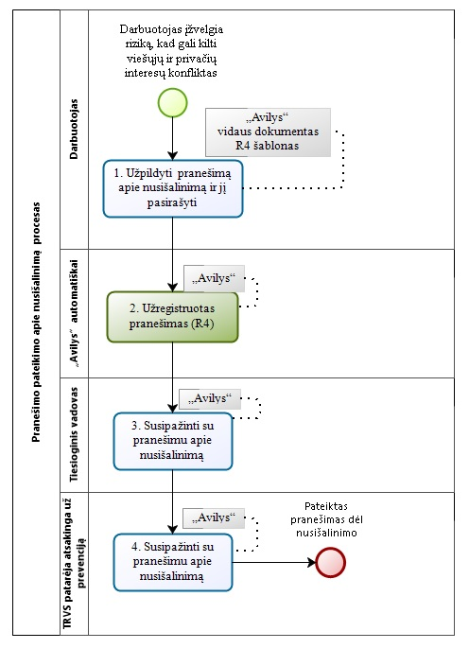

Priedo pakeitimai:
Nr. 2BE-422, 2020-12-22, paskelbta TAR 2020-12-22, i. k. 2020-28132

Lietuvos transporto saugos
administracijos valstybės tarnautojų ir
darbuotojų, dirbančių pagal darbo
sutartis, elgesio kodekso
3 priedas

NENUŠALINIMO / NUŠALINIMO PROCESO SCHEMA
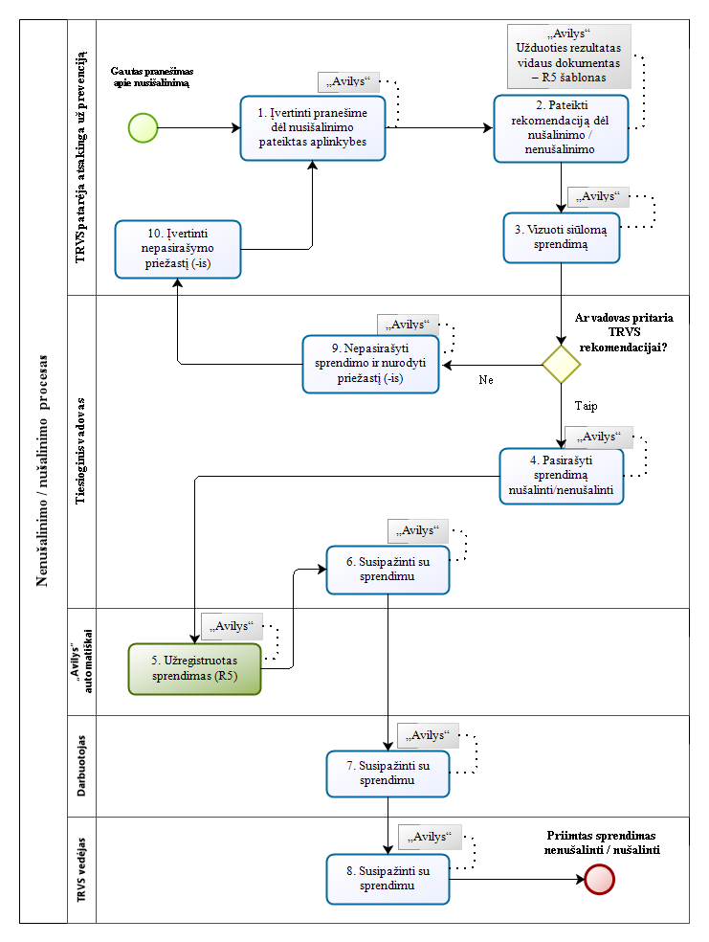

Priedo pakeitimai:
Nr. 2BE-422, 2020-12-22, paskelbta TAR 2020-12-22, i. k. 2020-28132

Lietuvos transporto saugos
administracijos valstybės tarnautojų ir
darbuotojų, dirbančių pagal darbo
sutartis, elgesio kodekso
4 priedas

PASIŽADĖJIMO SAUGOTI ASMENS DUOMENŲ PASLAPTĮ PATEIKIMO SCHEMA
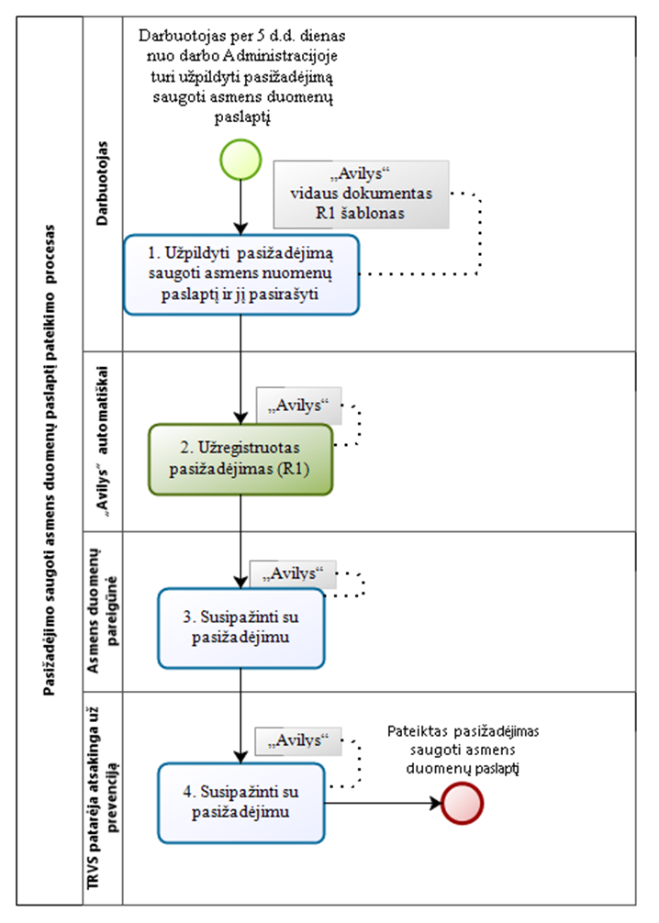

Priedo pakeitimai:
Nr. 2BE-422, 2020-12-22, paskelbta TAR 2020-12-22, i. k. 2020-28132

Lietuvos transporto saugos
administracijos valstybės tarnautojų ir
darbuotojų, dirbančių pagal darbo
sutartis, elgesio kodekso
8 priedas

PAVYZDINIS GALIMŲ VIEŠŲJŲ IR PRIVAČIŲ INTERESŲ KONFLIKTŲ SĄRAŠAS

Lietuvos transporto saugos administracijos (toliau – Administracija) valstybės tarnautojas ar darbuotojas, dirbantis pagal darbo sutartį (toliau – tarnautojas), privalo nusišalinti nuo visų interesų konfliktą sukeliančių klausimų ir sprendimų rengimo, svarstymo ar priėmimo etapų, kad ir kaip jie būtų įvardijami (patikrinimas, pasitarimas, darbas darbo grupėse, komisijų ar komitetų veikloje, neformali konsultacija, raštų, įsakymų rengimas ar vizavimas, atstovavimas, tarpininkavimas ar pan.), o ypač šiais atvejais:
1. Kai sprendimai susiję su asmenimis, kurių pagrindu tarnautojas (ar jam artimi asmenys) gauna bet kokios naudos sau ar kitiems artimiems asmenims arba su kuriais jį sieja sutartiniai santykiai ar kiti įsipareigojimai, pavyzdžiui, Valstybinėje tarnyboje dirbantis asmuo, atlikdamas pareigas, paskirtas dalyvauti sprendžiant ir savo sutuoktinio (-ės) leidimo išdavimo klausimą, arba Valstybinėje tarnyboje dirbantis asmuo, atlikdamas pareigas, kelyje sustabdo transporto priemonę, kurią vairuoja jo senelis. Nors asmuo dar nesiima jokių veiksmų (nerengia atitinkamų dokumentų, nepradeda tikrinimo ir pan.), jis yra interesų konflikto situacijoje.

(Pareiga dalyvauti priimant sprendimą + privatus interesas = interesų konfliktas)

2. Labai didelė tikimybė, kad patekote į interesų konflikto situaciją, jei vykdydamas savo pareigas privalote spręsti klausimus, susijusius ir su :
2.1. Jūsų šeimos (giminės) ar nuosavu verslu, pavyzdžiui, Administracijos viešojo pirkimo komisijos narys, atlikdamas pareigas, privalo dalyvauti sprendžiant klausimą dėl pirkimuose dalyvaujančio juridinio asmens, kuriame pareigas eina jo sutuoktinė;
2.2. Jūsų ar Jūsų artimų asmenų turimomis bendrovių ir įmonių akcijomis, pavyzdžiui, Valstybės tarnautojas atlieka viešųjų pirkimų procedūras, kuriose dalyvauja jo šeimos, artimos giminystės arba svainystės ryšiais su tiekėjo (-ų), dalyvaujančio viešajame pirkime, atstovais susijęs asmuo (pirkime dalyvaujančio tiekėjo akcininkas, vadovas, darbuotojas ir pan.);
2.3. Jūsų profesine veikla: darbu kitose įmonėse, įstaigose ir organizacijose, individualiu užimtumu (autorinėmis sutartimis) ir pan.;
2.4. Jūsų naryste, ryšiais ir pareigomis įmonėse, įstaigose ir organizacijose ar fonduose;
2.5. Jūsų finansiniais ar moraliniais įsipareigojimais (skola) kitiems asmenims, kitais civiliniais santykiais;
2.6. iš kitų asmenų gautomis (jiems suteiktomis) dovanomis ir paslaugomis (daiktų, nuolaidų, skolinimų, transporto, apgyvendinimo, maitinimo išlaidų ir pan.);
2.7. Jūsų priešiškumu (ginču ar konkurencija) kitų asmenų ar grupių atžvilgiu (interesų konfliktą lemia tiek teigiamas, tiek ir neigiamas asmens nusistatymas);
2.8. Jūsų artimų (Jums svarbių) asmenų darbu toje pačioje institucijoje, pavyzdžiui, Valstybinėje tarnyboje dirbantis asmuo priima sprendimą, susijusį su atlyginimo, priedų, priemokų, piniginių išmokų ar pašalpų skyrimu ir išmokėjimu, atostogų skyrimu sau ar kitiems artimiems asmenims arba su kuriais jį sieja sutartiniai santykiai ar kiti įsipareigojimai;
2.9. kitais neišvardintais atvejais, kuomet eidamas tarnybines pareigas patekote į padėtį, kuri Jums kelia vidinį (psichologinį) diskomfortą ir kuri visuomenės gali būti įvertinta kaip prieštaringa – didelė tikimybė, kad Jums kilo galimas ar net realus interesų konfliktas.

3. Nešališkumo pažeidimui konstatuoti nebūtina nustatyti, kad asmuo pasiekė norimą rezultatą ir (ar) dėl savo dalyvavimo priimant sprendimą gavo naudos, pakanka to, kad asmuo nesiėmė priemonių (nenusišalino) interesų konfliktui savo veikloje išvengti. Aplinkybė, kad asmens, patekusio į interesų konflikto situaciją, balsas nebuvo lemiamas taip pat nėra reikšminga, nes vien suinteresuoto asmens dalyvavimas gali daryti įtaką nešališko sprendimo priėmimui ir visiškai nesvarbu, ar asmuo, veikdamas interesų konflikto situacijoje, tinkamai sprendė klausimus, susijusius su savo ar kitų artimų asmenų arba su kuriais jį sieja sutartiniai santykiai ar kiti įsipareigojimai privačiais interesais, t. y. ar laikėsi visų teisės aktais nustatytų procedūrų, ar jų nepaisė, ar iš to gavo kokios nors naudos, ar jos negavo.

(Sprendimas + privatus interesas + veika = Įstatymo pažeidimas)

______________
Papildyta priedu:
Nr. 2BE-303, 2019-10-25, paskelbta TAR 2019-10-25, i. k. 2019-16984
Priedo numeracijos pakeitimas:
Nr. 2BE-2, 2020-01-02, paskelbta TAR 2020-01-02, i. k. 2020-00030
Nr. 2BE-152, 2021-06-07, paskelbta TAR 2021-06-07, i. k. 2021-12986

Lietuvos transporto saugos administracijos valstybės tarnautojų ir darbuotojų, dirbančių pagal darbo sutartis, elgesio kodekso
5 priedas

LIETUVOS TRANSPORTO SAUGOS ADMINISTRACIJOS VADOVAUJANČIŲ VALSTYBĖS TARNAUTOJŲ SUSITIKIMŲ SU IŠORĖS SUBJEKTAIS TAISYKLĖS

1. Lietuvos transporto saugos administracijos vadovaujančių valstybės tarnautojų susitikimų su išorės subjektais taisyklės (toliau – taisyklės) nustato Lietuvos transporto saugos administracijoje (toliau – Administracija) dirbančių vadovaujančių valstybės tarnautojų susitikimų su išorės subjektais tvarką.
Punkto pakeitimai:
Nr. 2BE-393, 2018-11-14, paskelbta TAR 2018-11-14, i. k. 2018-18405

2. Vadovaujančių tarnautojų ir išorės subjektų susitikimus (išskyrus susitikimus, numatytus Kodekso 4.10 papunktyje) Administracijos interneto svetainėje www.ltsa.lrv.lt skelbia Administracijos Strateginio planavimo skyriaus specialistė Greta Čepienė, jos nesant – Teisės ir rizikų valdymo skyriaus patarėja Laura Baltulienė.
Punkto pakeitimai:
Nr. 2BE-393, 2018-11-14, paskelbta TAR 2018-11-14, i. k. 2018-18405
Nr. 2BE-11, 2020-01-09, paskelbta TAR 2020-01-09, i. k. 2020-00294
Nr. 2BE-74, 2020-02-25, paskelbta TAR 2020-02-25, i. k. 2020-03977

3. Vadovaujantis tarnautojas, planuodamas dalyvauti susitikime su išorės subjektu (Administracijos patalpose ir ne Administracijos patalpose), privalo per 2 (dvi) darbo dienas nuo informacijos apie būsimą susitikimą sužinojimo momento, bet ne vėliau nei likus 1 (vienai) valandai iki susitikimo pradžios, suteikti visą reikiamą informaciją Elgesio kodekso 5 priedo 2 punkte nurodytam asmeniui, kuris Microsoft outlook priemonėmis turi sukurti susitikimą (angl. meeting), nurodydamas: susitikimo dalyvius, tikslą (pažymėti, jeigu jis konfidencialus), vietą, pradžios ir pabaigos laiką. Šalia susitikimo dalyvių el. pašto adresų turi būti nurodytas ir el. paštas susitikimai@ltsa.lrv.lt (1 pav.). Jeigu vadovaujantis tarnautojas gauna minėtomis priemonėmis jau suformuotą kvietimą į susitikimą, tuomet informaciją apie susitikimą persiunčia (angl. forward) el. paštu susitikimai@ltsa.lrv.lt.

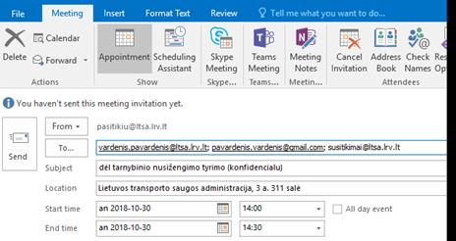
1 pav.

Punkto pakeitimai:
Nr. 2BE-393, 2018-11-14, paskelbta TAR 2018-11-14, i. k. 2018-18405
Nr. 2BE-408, 2018-11-28, paskelbta TAR 2018-11-28, i. k. 2018-19193
Nr. 2BE-74, 2020-02-25, paskelbta TAR 2020-02-25, i. k. 2020-03977

4. Susitikimai su išorės subjektais Administracijos patalpose gali būti organizuojami darbo dienomis nuo 7.00 val. iki 18.00 val.
5. Administracijos vadovaujančių tarnautojų susitikimai su išorės subjektais, kai jie organizuojami Administracijos patalpose, vyksta posėdžių salėse ir (ar) laisvalaikio zonose (ne darbo kabinetuose).
6. Kai vadovaujančio tarnautojo ir išorės subjekto susitikimas vyksta Administracijos patalpose, susitikimą organizuojantis vadovaujantis tarnautojas privalo pasitikti į susitikimą atėjusį išorės subjektą ir palydėti jį į posėdžių salę ir (ar) laisvalaikio zoną, o susitikimui pasibaigus jį išlydėti.
7. Asmeniniai susitikimai su išorės subjektais turi būti organizuojami ne darbo metu.
8. Vadovaujantis taisyklių 6 ir 7 punktuose nurodytais reikalavimais, tarnautojui suteikiama galimybė organizuoti asmeninius susitikimus, susijusius su tarnautojo kvalifikacijos tobulinimu, pietų pertraukos metu bei pasibaigus tarnautojo darbo laikui Administracijos patalpose, kurios turi būti atlaisvintos ne vėliau nei 20 val. Tarnautojas prisiima visą atsakomybę už asmeninio susitikimo metu Administracijos patalpose buvusio išorės subjekto padarytą žalą Administracijai.
Punkto pakeitimai:
Nr. 2BE-393, 2018-11-14, paskelbta TAR 2018-11-14, i. k. 2018-18405

_______________
Papildyta priedu:
Nr. 2BE-284, 2018-08-13, paskelbta TAR 2018-08-13, i. k. 2018-13046

Lietuvos transporto saugos administracijos valstybės tarnautojų ir darbuotojų dirbančių pagal darbo sutartis, elgesio kodekso 6 priedas

TARNAUTOJO ATŽVILGIU VYKDYTOS LOBISTINĖS VEIKLOS DEKLARAVIMO PROCESO SCHEMA
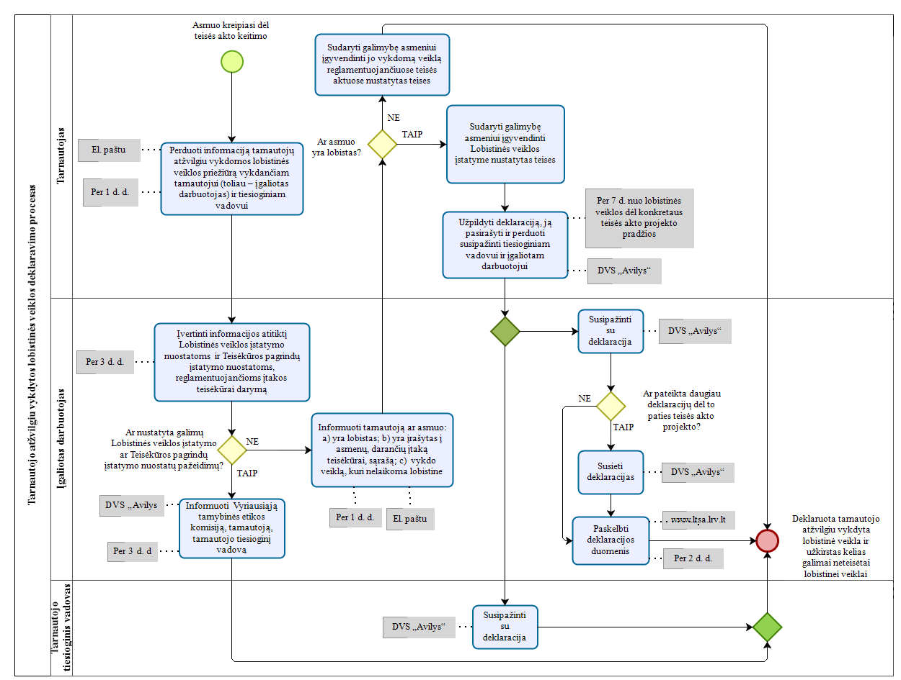
Papildyta priedu:
Nr. 2BE-152, 2021-06-07, paskelbta TAR 2021-06-07, i. k. 2021-12986

Lietuvos transporto saugos administracijos valstybės tarnautojų ir darbuotojų, dirbančių pagal darbo sutartis, elgesio kodekso 7 priedas

ASMENS, KURIO ATŽVILGIU VYKDYTA LOBISTINĖ VEIKLA, DEKLARACIJA

20__ m. ___________ d. Nr.__
Lobistinės veiklos pradžios data
Asmens (-ų), kurio (-ių) atžvilgiu vykdyta lobistinė veikla, pareigos, vardas (-i), pavardė (-ės)
Lobistas, užsakovas ir naudos gavėjas
Lobisto vardas, pavardė (kai lobistas fizinis asmuo) ar pavadinimas (kai lobistas juridinis asmuo)
Juridinio asmens vardu lobistinę veiklą vykdančio juridinio asmens dalyvio, valdymo organo nario ar darbuotojo vardas, pavardė
Lobistinės veiklos užsakovo vardas, pavardė ar pavadinimas
Lobistinės veiklos naudos gavėjo vardas, pavardė ar pavadinimas
Teisės aktas ar teisės akto projektas
Pavadinimas
Norimo pakeisti dalyko trumpas apibūdinimas
Ar buvo pateiktas konkretus teisės akto projektas ir siūloma inicijuoti teisės akto projekto svarstymą? | Taip/ne (nereikalingą žodį išbraukti)
Papildomi komentarai

Asmens pareigos Vardas, pavardė
Papildyta priedu:
Nr. 2BE-152, 2021-06-07, paskelbta TAR 2021-06-07, i. k. 2021-12986

Pakeitimai:

1.
Lietuvos transporto saugos administracija, Įsakymas
Nr. 2BE-284, 2018-08-13, paskelbta TAR 2018-08-13, i. k. 2018-13046
Dėl Lietuvos transporto saugos administracijos direktoriaus 2017 m. gruodžio 14 d. įsakymo Nr. 2BE-234 „Dėl Lietuvos transporto saugos administracijos valstybės tarnautojų ir darbuotojų, dirbančių pagal darbo sutartis, elgesio kodekso patvirtinimo“ pakeitimo

2.
Lietuvos transporto saugos administracija, Įsakymas
Nr. 2BE-393, 2018-11-14, paskelbta TAR 2018-11-14, i. k. 2018-18405
Dėl Lietuvos transporto saugos administracijos direktoriaus 2017 m. gruodžio 14 d. įsakymo Nr. 2BE-234 „Dėl Lietuvos transporto saugos administracijos valstybės tarnautojų ir darbuotojų, dirbančių pagal darbo sutartis, elgesio kodekso patvirtinimo“ pakeitimo

3.
Lietuvos transporto saugos administracija, Įsakymas
Nr. 2BE-408, 2018-11-28, paskelbta TAR 2018-11-28, i. k. 2018-19193
Dėl Lietuvos transporto saugos administracijos direktoriaus 2018 m. lapkričio 14 d. įsakymo Nr. 2BE-393 „Dėl Lietuvos transporto saugos administracijos direktoriaus 2017 m. gruodžio 14 d. įsakymo Nr. 2BE-234 „Dėl Lietuvos transporto saugos administracijos valstybės tarnautojų ir darbuotojų, dirbančių pagal darbo sutartis, elgesio kodekso patvirtinimo“ pakeitimo“ pakeitimo

4.
Lietuvos transporto saugos administracija, Įsakymas
Nr. 2BE-77, 2019-03-25, paskelbta TAR 2019-03-25, i. k. 2019-04548
Dėl Lietuvos transporto saugos administracijos direktoriaus 2017 m. gruodžio 14 d. įsakymo Nr. 2BE-234 „Dėl Lietuvos transporto saugos administracijos valstybės tarnautojų ir darbuotojų, dirbančių pagal darbo sutartis, elgesio kodekso patvirtinimo“ pakeitimo

5.
Lietuvos transporto saugos administracija, Įsakymas
Nr. 2BE-303, 2019-10-25, paskelbta TAR 2019-10-25, i. k. 2019-16984
Dėl Lietuvos transporto saugos administracijos direktoriaus 2017 m. gruodžio 14 d. įsakymo Nr. 2BE-234 „Dėl Lietuvos transporto saugos administracijos valstybės tarnautojų ir darbuotojų, dirbančių pagal darbo sutartis, elgesio kodekso patvirtinimo“ pakeitimo

6.
Lietuvos transporto saugos administracija, Įsakymas
Nr. 2BE-2, 2020-01-02, paskelbta TAR 2020-01-02, i. k. 2020-00030
Dėl Lietuvos transporto saugos administracijos direktoriaus 2017 m. gruodžio 14 d. įsakymo Nr. 2BE-234 „Dėl Lietuvos transporto saugos administracijos valstybės tarnautojų ir darbuotojų, dirbančių pagal darbo sutartis, elgesio kodekso patvirtinimo“ pakeitimo

7.
Lietuvos transporto saugos administracija, Įsakymas
Nr. 2BE-6, 2020-01-07, paskelbta TAR 2020-01-07, i. k. 2020-00184
Dėl Lietuvos transporto saugos administracijos direktoriaus 2017 m. gruodžio 14 d. įsakymo Nr. 2BE-234 „Dėl Lietuvos transporto saugos administracijos valstybės tarnautojų ir darbuotojų, dirbančių pagal darbo sutartis, elgesio kodekso patvirtinimo“ pakeitimo

8.
Lietuvos transporto saugos administracija, Įsakymas
Nr. 2BE-11, 2020-01-09, paskelbta TAR 2020-01-09, i. k. 2020-00294
Dėl Lietuvos transporto saugos administracijos direktoriaus 2017 m. gruodžio 14 d. įsakymo Nr. 2BE-234 „Dėl Lietuvos transporto saugos administracijos valstybės tarnautojų ir darbuotojų, dirbančių pagal darbo sutartis, elgesio kodekso patvirtinimo“ pakeitimo

9.
Lietuvos transporto saugos administracija, Įsakymas
Nr. 2BE-74, 2020-02-25, paskelbta TAR 2020-02-25, i. k. 2020-03977
Dėl Lietuvos transporto saugos administracijos direktoriaus 2017 m. gruodžio 14 d. įsakymo Nr. 2BE-234 „Dėl Lietuvos transporto saugos administracijos valstybės tarnautojų ir darbuotojų, dirbančių pagal darbo sutartis, elgesio kodekso patvirtinimo“ pakeitimo

10.
Lietuvos transporto saugos administracija, Įsakymas
Nr. 2BE-422, 2020-12-22, paskelbta TAR 2020-12-22, i. k. 2020-28132
Dėl Lietuvos transporto saugos administracijos direktoriaus 2017 m. gruodžio 14 d. įsakymo Nr. 2BE-234 „Dėl Lietuvos transporto saugos administracijos valstybės tarnautojų ir darbuotojų, dirbančių pagal darbo sutartis, elgesio kodekso patvirtinimo“ pakeitimo

11.
Lietuvos transporto saugos administracija, Įsakymas
Nr. 2BE-38, 2021-02-01, paskelbta TAR 2021-02-01, i. k. 2021-01809
Dėl Lietuvos transporto saugos administracijos direktoriaus 2017 m. gruodžio 14 d. įsakymo Nr. 2BE-234 „Dėl Lietuvos transporto saugos administracijos valstybės tarnautojų ir darbuotojų, dirbančių pagal darbo sutartis, elgesio kodekso patvirtinimo“ pakeitimo

12.
Lietuvos transporto saugos administracija, Įsakymas
Nr. 2BE-152, 2021-06-07, paskelbta TAR 2021-06-07, i. k. 2021-12986
Dėl Lietuvos transporto saugos administracijos direktoriaus 2017 m. gruodžio 14 d. įsakymo Nr. 2BE-234 „Dėl Lietuvos transporto saugos administracijos valstybės tarnautojų ir darbuotojų, dirbančių pagal darbo sutartis, elgesio kodekso patvirtinimo“ pakeitimo

13.
Lietuvos transporto saugos administracija, Įsakymas
Nr. 2BE-39, 2022-02-09, paskelbta TAR 2022-02-09, i. k. 2022-02286
Dėl Lietuvos transporto saugos administracijos direktoriaus 2017 m. gruodžio 14 d. įsakymo Nr. 2BE-234 „Dėl Lietuvos transporto saugos administracijos valstybės tarnautojų ir darbuotojų, dirbančių pagal darbo sutartis, elgesio kodekso patvirtinimo“ pakeitimo

